ФОРМИРОВАНИЕ ОСНОВ БЕЗОПАСНОГО ПОВЕДЕНИЯ У ДЕТЕЙ
ДОШКОЛЬНОГО ВОЗРАСТА
ПОСРЕДСТВОМ СОЗДАНИЯ В ДОУ ОТРЯДА ЮИД

Безопасность дорожно-транспортного движения – одна из основных проблем сохранения жизни и здоровья граждан страны. Сегодня, когда современные дети очень энергичны и активны: катаются на роликах, велосипедах, самокатах, гироскутерах, т.е. ребенок с раннего детства становится участником дорожного движения, встает проблема его обучения основам безопасного поведения на улицах и дорогах, необходимость сознательного выполнения им требований правил дорожного движения.
Дошкольный возраст наиболее благоприятный для формирования устойчивых навыков и привычек. Поэтому уже в детском саду необходимо изучать с детьми правила дорожной безопасности и формировать у них основы осознанного безопасного поведения на дороге,
т.к. именно в раннем возрасте проще всего заложить детям основы знаний о самосохранении, при этом важно сочетать развитие самостоятельности с воспитанием ответственности за безопасное поведение.
В настоящее время предлагаемые принципы организации профилактики детского
травматизма в дошкольном учреждении носят, как правило, абстрактный характер, так какоснованы на общих советах и рекомендациях для родителей, а также на ознакомительных беседах о правилах дорожного движения с детьми, что является недостаточным.
Для решения данной проблемы на базе МКДОУ Быковский детский сад №5 «Аленка» нами будет создан в 2023 – 2024 учебном году отряд ЮИД, деятельность которого будет направлена на развитие следующих личностных качеств воспитанников:
- Самостоятельность в принятии верных решений.
- Проявление активности при пропагандировании добросовестного выполнения правил дорожного движения.
- Изучение правил дорожного движения, как элемента сохранения своей жизни.
- Развитие внимательности и вежливости во взаимоотношениях всех участников дорожного движения.
- Расширение кругозора в вопросах соблюдения ПДД.
- Воспитание отрицательного отношения к нарушениям ПДД.
- А также на формирование готовности воспитанников к действиям в экстремальных ситуациях на проезжей части.
Работа данного отряда будет вестись в нескольких направлениях:
1. Взаимодействие с социум;
2. Агитационная работа с детским коллективом;
3. Взаимодействие с семьями воспитанников.
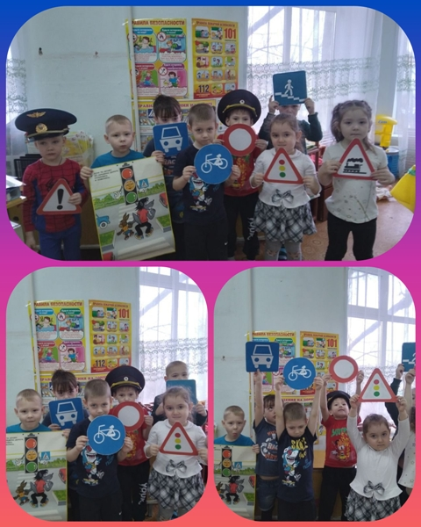 | 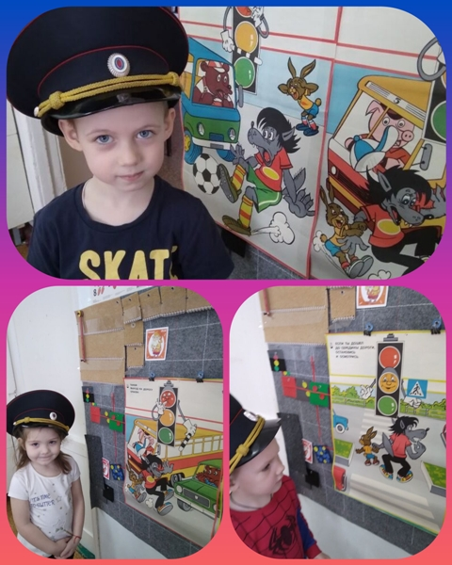
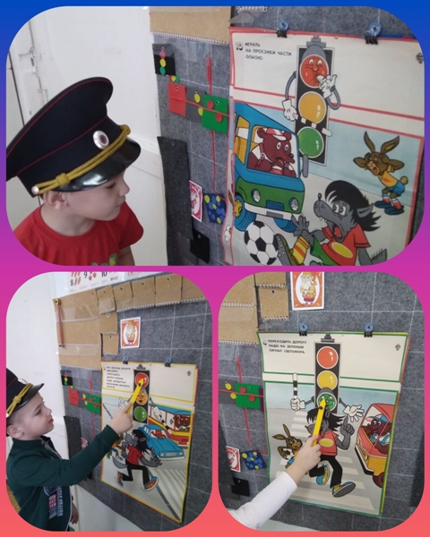 | 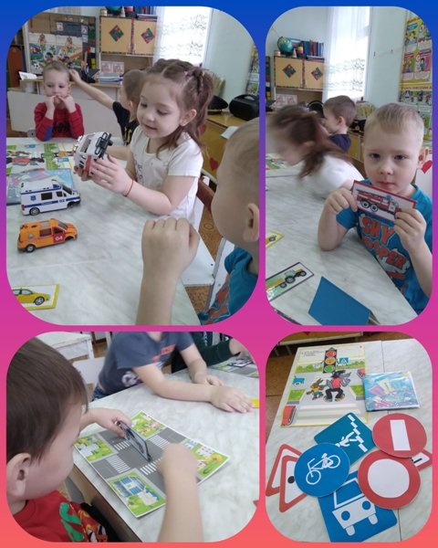
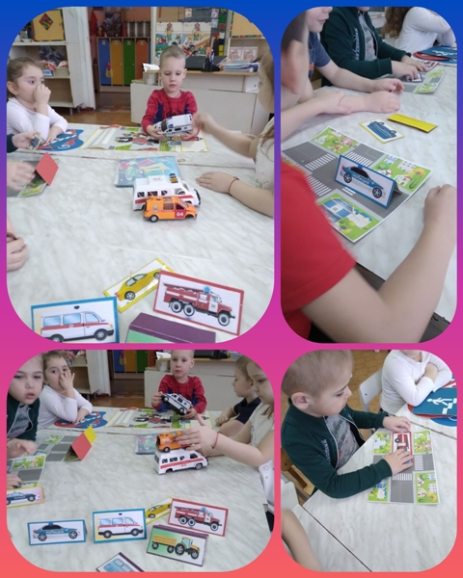 | 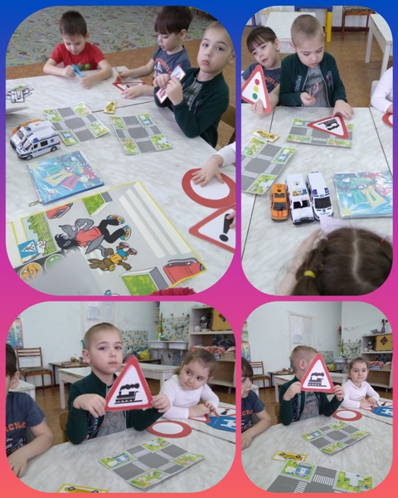

Заведующий Т.Т. Титкова

